防爆毯FBT-FC09
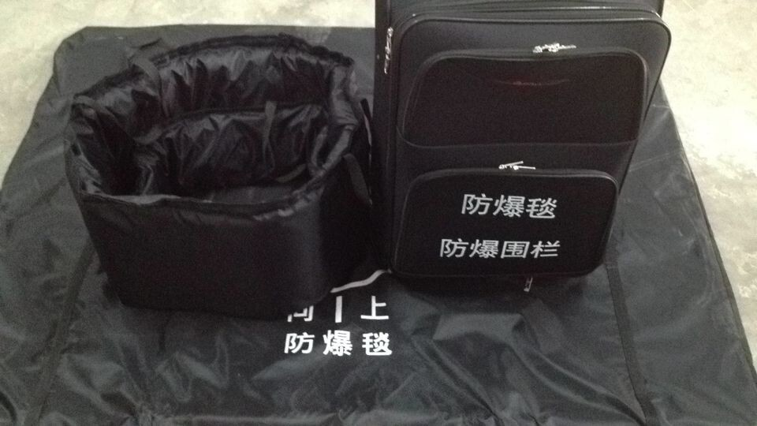

产品介绍
Product Introduction
此防爆毯是一种用高强度防弹纤维材料，经过特殊工艺加工制成的。它的外套耐磨、防水；防爆毯可以阻挡易爆物爆炸时产生的冲击波和碎片。用于爆炸物的隔离，保护。防爆毯是公安、武警、民航、铁路、港口、海关、比赛场馆等防爆安全检查部门必备的装备。产品具有质轻、携带方便、操作简单、抗爆性强等特点。
防爆毯是公安、武警、民航、铁路、港口、海关、比赛场馆等防爆安全检查部门必备的装备。产品具有质轻、携带方便、操作简单、抗爆性强等特点。
技术指标
Technical Indicators
- 盖毯和围栏由内胆和外套等制成。外套平整、无抽丝、破损、撕裂和腐蚀污垢，缝制线迹顺直、规整、松紧适宜、均匀、无跳线、断线，缝制牢固。
- 防爆毯有盖毯和2个围栏组成，盖毯外形尺寸1600mmX1600mm，外围栏的内径为520mm，高度为300mm，内围栏的内径为420mm，高度为150mm。
- 盖毯和围栏的总重量为30公斤。
- 外套材料要求
材料具有抗渗水性能，耐静水压>12kPa。
材料的径向和纬向的防断裂强力，经向为：3600N；纬向为：2800N
材料的径向和纬向的抗撕破强力，经向为：580N；纬向为：390N
- 设备能有效阻拦67式手榴弹壳内装70克标准TNT药柱或77-1、82-2式手榴弹爆炸后产生的冲击波和碎片的横向效应。
- 产品携带运输及使用方便，配备拉杆箱。

